- Extrait du Brevet

213

Sur le schéma ci-dessous :
    - () est un cercle de centre O et de diamètre BF = 40 mm ;
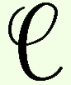
    - A est un point du cercle () tel que AB = 14 mm ;
    - La perpendiculaire à la droite (AF) passant par O coupe le segment [AF] en E.
@options;
repereortho(313,263,30,1,1){ 0 , moyen , noir , num1 ,i};

@figure;
L = point( 3.27 , -0.07 ) { noir };
S = point( 4.87 , 2.9 ) { noir , (-0.27,-0.67) };
sSL = segment( S , L ) { noir };
cediaSL = cercledia( S , L ) { noir , i };
O = pointsur( cediaSL , 136.95 ) { noir , (-0.53,0.03) };
sSO = segment( S , O ) { noir };
sOL = segment( O , L ) { noir };
angleSOL = angle( S , O , L ) { noir , i };
angleSLO = angle( S , L , O ) { noir , i };
angleOSL = angle( O , S , L ) { noir };

B
F
A
O
E
( )
  - Quelle est la nature du triangle ABF ? Justifier la réponse.
  - Calculer la valeur arrondie au dixième de degré de l'angle
  - Calculer la valeur arrondie au millimètre de la longueur EF.
- Méli-mélo de triangles
Construis un triangle ABC rectangle en A, tel que = 40° et BC = 8 cm. E désigne le milieu de [BC]. La parallèle à la droite (AE) passant par C coupe la droite (AB) en F.
  - Montre que AE = 4 cm.
  - Calcule la longueur AB. Donne la valeur arrondie au millimètre.
  - Calcule la longueur AC. Donne la valeur arrondie au millimètre.
  - Montre que (AC) est la médiatrice de [BF].
- Histoire de périmètre
Observe le dessin ci-dessous.
On a = 52° ; BD = 20 dm et= 8°.
A
B
C
D
52°
20 cm
A
B
C
D

Calcule le périmètre du triangle ACD arrondi au décimètre.
- Trapèze et aire
On considère MNRP un trapèze rectangle tel que le côté [MN] est perpendiculaire aux bases [MP] et [RN].
On a MN = 4 cm ;= 60° et RP = RN.
La perpendiculaire à la droite (NP) passant par R coupe [NP] en H.
  - Construis une figure à main levée.
  - Calcule les longueurs MP, NP, RH et RN ; arrondis si besoin les longueurs au millimètre.

214

  - Détermine la valeur arrondie au centimètre carré de l'aire du trapèze MNRP.
- Triangle isocèle
Soit OAB un triangle isocèle en O tel que OA = 10 cm et= 36°.
  - Construis ce triangle. Trace la bissectrice de l'angle, elle coupe le segment [AB] en H.
  - Montre que le triangle OHB est rectangle en H et que H est le milieu du segment [AB].
  - Calcule la longueur AB arrondie au millimètre.
- Château d'eau
Juliette mesure l'angle entre l'horizontale et le haut du réservoir d'un château d'eau grâce à un appareil placé à 1,70 m du sol. Elle trouve 58°.
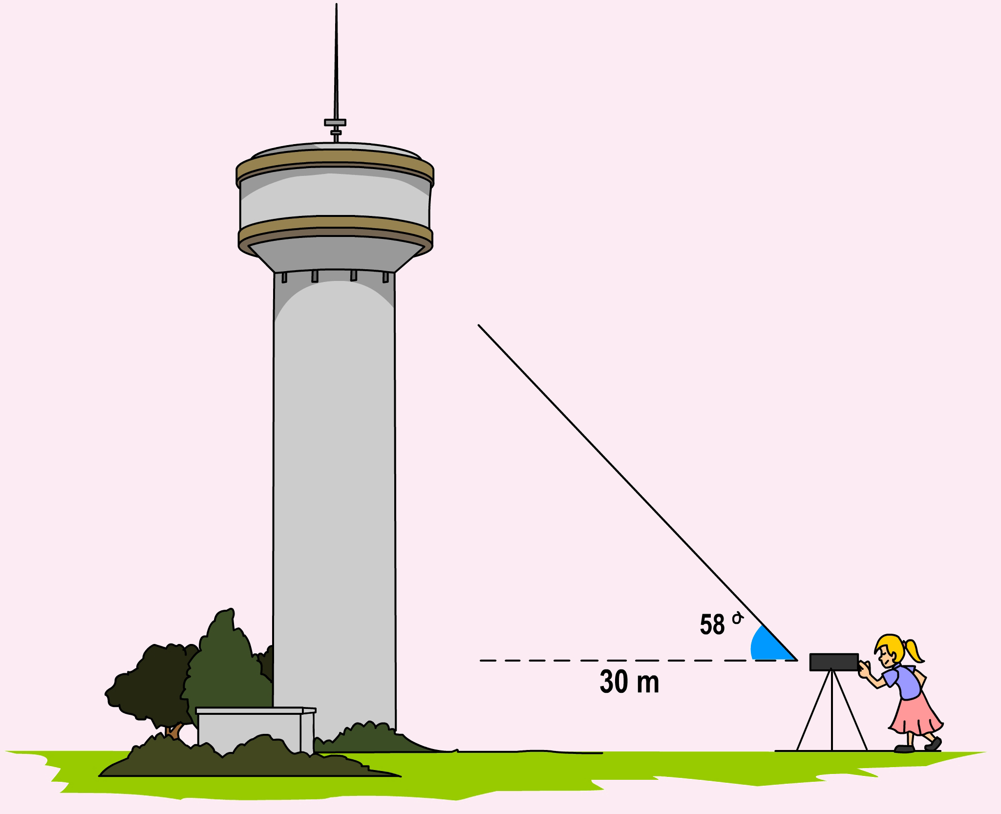

  - Calcule la hauteur du château d'eau arrondie au mètre.
  - La contenance de celui-ci est de 500 m³ d'eau. Calcule le diamètre de la base en considérant que le réservoir du château d'eau est cylindrique. Arrondis au décimètre.
- Sans calculatrice
Pour chaque question, justifie la construction.
  - Construis un angletel que tan=
  - Construis un angletel que sin= 0,6.
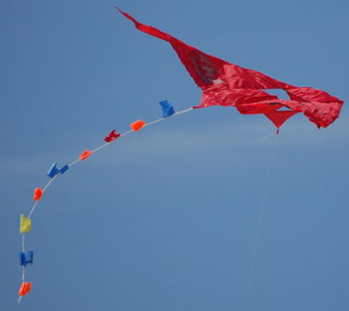
- Cerf-volant
Elsa joue au cerf-volant sur la plage.
La ficelle est déroulée au maximum et tendue.
L'angle de la ficelle avec l'horizontale est de 48°. Elsa tient son dévidoir à 60 cm du sol.
Le cerf-volant vole à 12 m du sol.
(source : fr.wikipedia.org)
  - Dessine un schéma de la situation.
  - Calcule la longueur de la ficelle déroulée. Donne la valeur arrondie au décimètre.
- Course
Rafaël et Léo nagent pour atteindre la bouée P. Ils sont respectivement en position R et L.
On a BL = 50 m et= 72°.
B
L
R
P
72°
50 m

Calcule la distance entre les deux nageurs, arrondie au mètre.
- Extrait du Brevet
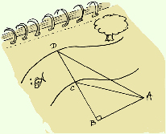
Monsieur Schmitt, géomètre, doit déterminer la largeur d'une rivière. Voici le croquis qu'il a réalisé :
AB = 100 m ;
= 60° ;
= 22° ;
= 90°.

215

  - Calculer la longueur BC au dixième près.
  - Calculer la longueur BD au dixième près.
  - En déduire la largeur de la rivière à un mètre près.
- Histoire de pendule
Un pendule est constitué d'une bille suspendue à un fil inextensible, fixé en un point O. La longueur du fil est de 90 cm. Le fil du pendule est initialement vertical.
90 cm
O
H
P

  - Premier cas : on l'écarte de 520 mm de sa position initiale. Détermine la mesure arrondie au degré de l'angle obtenu entre le fil et la verticale.
  - Deuxième cas : une fois écarté, le fil fait un angle de 48° avec la verticale. Détermine la distance entre le pendule et la verticale, arrondie au centimètre.
- Charlotte navigue le long d'une falaise. Pour des questions de sécurité, elle ne doit pas aller au-delà du point C. Elle a jeté l'ancre au point B.
On a SH = 100 m,= 75° et= 65°.
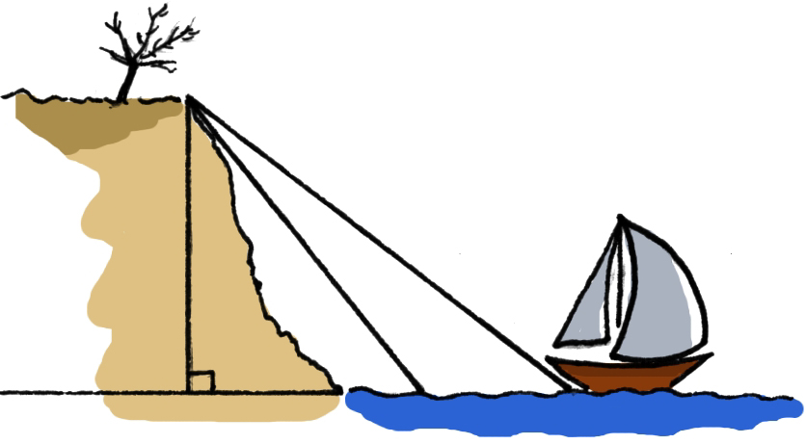
S
C
H
B

À quelle distance du point C le bateau de Charlotte se trouve-t-il ? Donne la valeur approchée par excès au dixième de mètre près.
- Tangentes
() est un cercle de centre O et de rayon 4 cm. Soient A et B deux points de ce cercle tels que = 64°.
La droite (d) est la tangente en A et la droite (d') est la tangente en B au cercle (). Elles se coupent au point S.
  - Fais un dessin.
  - Calcule les longueurs SA et SO arrondies au millimètre.
  - Trace le cercle de diamètre [SO]. Montre que ce cercle passe par A et B.
- Cône de révolution
Soit un cône de révolution de sommet S engendré par le triangle ci-contre.
S
M
O
12 cm
60°
  - Calcule la valeur exacte de la hauteur de ce cône.
  - Déduis-en la valeur exacte du volume de ce cône puis la valeur arrondie au centimètre cube.
- Pavé droit
Soit le parallélépipède rectangle ABCDEFGH ci-contre.
A
B
C
D
E
F
G
H
3
6
8

On admet que les triangles EFC et ACE sont rectangles respectivement en F et en A.
  - Calcule la valeur exacte de la longueur EC.
  - Calcule la mesure de l'anglearrondie au degré.
  - Calcule la mesure de l'anglearrondie au degré.

216

  - Calcule le volume de la pyramide CABFE.
- Extrait du Brevet
SABCD est une pyramide régulière dont la base est le carré ABCD de côté 5 cm et de centre I. La hauteur [SI] de la pyramide a pour longueur SI = 3 cm.
A
B
S
C
D
I
M
=
=

  - Calculer le volume de la pyramide.
  - Soit M le milieu de l'arête [BC]. Démontrer que la longueur IM est égale à 2,5 cm.
  - On admet que le triangle SIM est rectangle en I. Calculer tan
  - En déduire une mesure de l'angle à 1° près.
- Cube
ABCDEFGH est un cube de côté 5 cm.
E
A
D
B
C
G
H
F
  - Calcule les longueurs AF et EC.
  - On admet que le
triangle EGC est rectangle en G.
Calcule la mesure de l'anglearrondie au degré.
  - Calcule la mesure de l'anglearrondie au degré.
  - Réalise le patron de la pyramide EHGC.
- Le triangle ABC est rectangle en B. Le segment [BH] est la hauteur du triangle issue de B. Il coupe le segment [AC] en H.
A
B
C
H

  - Démontre que
  - Exprime tan en utilisant les longueurs des côtés du triangle ABH.
  - Exprime tan en utilisant les longueurs des côtés du triangle CBH.
  - Démontre que BH² = AH × CH.
- Valeurs exactes
Dans cet exercice, tu utiliseras les données du tableau suivant.
Angle | Cosinus | Sinus | Tangente
30°
  - Trace un triangle BEH rectangle en E tel que EH = 12 cm et= 30°.
  - Montre que la longueur HB est égale à cm.
  - Trace la hauteur du triangle BEH issue de E. Elle coupe le segment [BH] en P.
  - Calcule la valeur exacte de la longueur PE.
  - Calcule la valeur exacte de la longueur BP.
  - Calcule la valeur exacte de l'aire du triangle BPE puis donne l'arrondi au centième.
- Soit le triangle MTS tel que MS = 23 cm et TM = 15 cm. Les droites (AH) et (MS) sont parallèles.
T
M
A
H
S

  - En justifiant ta réponse, écris les rapports de longueurs qui sont égaux.
  - Écris la relation donnant le sinus de l'angle
  - Déduis des questions a. et b. la mesure arrondie au degré de l'angle.
- Relations entre sinus, cosinus et tangente
Soit MOT un triangle rectangle en M.
  - Que peux-tu dire des angleset?
  - Écris les rapports entre les longueurs des côtés donnant le sinus, le cosinus et la tangente des angles et
  - Utilise la question b. pour écrire trois égalités.
  - Déduis de ces égalités deux propriétés sur les angles complémentaires d'un triangle rectangle.
- Possible ou impossible ?
Existe-t-il un angle aigutel que :
  - cos= et sin=
  - cos= et sin=
- Avec une formule trigonométrique
Calcule la valeur exacte de sin et de tansachant que est un angle aigu tel que cos=
- Avec une formule trigonométrique (bis)
Calcule la valeur exacte de cos et de tansachant que est un angle aigu tel que sin=
- Avec les formules trigonométriques
Soitun angle aigu tel que tan=
  - Exprime sinen fonction de cos
  - Déduis-en la valeur exacte de coset sin.
- On considèreun angle aigu.
En utilisant les formules trigonométriques, démontre les égalités suivantes.
  - 1  tan²=
  - 1 =
  - cos²− sin²= 1 − 2sin²
  - (cos sin)² = 1  2sincos
- Extrait du Brevet
L'unité de longueur est le centimètre.
Le rectangle ci-dessous représente une table de billard. Deux boules de billard N et B sont placées telles que CD = 90 ; NC = 25 et BD = 35. (Les anglesetsont droits.)
Un joueur veut toucher la boule N avec la boule B en suivant le trajet BEN, E étant entre C et D, et tel que=
C
E
D
N
B

On pose ED = x.
  - Donner un encadrement de x.
  - Exprimer CE en fonction de x.
  - Dans le triangle BED, exprimer tan en fonction de x.
  - Dans le triangle NEC, exprimer tan en fonction de x.
  - En égalant les deux quotients trouvés aux questions c. et d., on trouve l'équation 35(90 − x) = 25x. (On ne demande pas de justification.) Résoudre cette équation.
  - En déduire la valeur commune des angles etarrondie au degré.

